Digitaitojen työkirja

Vinkkejä ja harjoituksia taitojen vahvistamiseen

Tekijä: Nea Sundström
2023

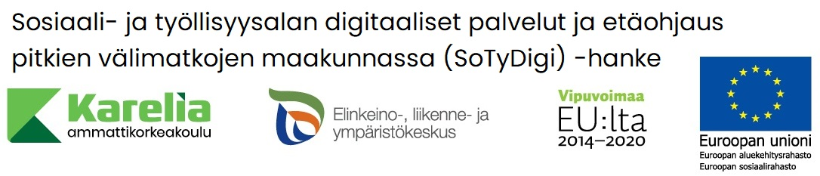

Sisältö

Sisältö 2
Hakusanojen käyttö 4
Hakukoneen monipuolinen käyttö 6
Kirjanmerkin lisääminen selaimeen 9
Tietoturva 12
Tietoturvan perusteet 13
Varmuuskopiointi 18
Synkronointi 22
Millainen on hyvä salasana? 25
Toimisto-ohjelmat 28
Wordin perusteet 28
Mikä on Word? 28
Asiakirjan avaaminen: 31
Asiakirjan tallentaminen: 32
PowerPointin perusteet 35
Mikä on PowerPoint? 35
Esityksen luominen PowerPointissa: 35
Dian lisääminen: 37
Tekstin lisääminen ja muokkaaminen: 38
Kuvan ja muodon lisääminen: 39
Excelin perusteet 41
Mikä ihmeen Excel? 41
Uuden työkirjan luominen Exceliin: 42
Tietojen lisääminen: 43
Solujen muotoilu: 44
Yksinkertaisen kaavan luominen: 45
Pikakomennot 48
Kuvien siirtäminen 50
Kuvat Android-puhelimesta Windows-tietokoneelle 50
Kuvat iPhonesta Windows-tietokoneelle 52
Liitteenä tulostettavat kuvat 54
Lisää tietoa aiheesta 57

Kirje lukijalle

Tämä työkirja on tarkoitettu digitaitojen harjoittelun tueksi ja avuksi. Jos sinun digiosaamisesi on heikkoa tai epävarmaa tästä työkirjasta saattaa olla sinulle apua. Ennen kuin olet aloittamassa digitaitojen harjoittelemista, on tärkeää muistaa, että jokainen oppii omalla tahdillaan. Tärkeää on olla rohkea, kokeilla ja uskaltaa tehdä virheitä. Digitaalinen maailma voi tuntua aluksi pelottavalta ja monimutkaiselta, mutta rohkeus kokeilla eri työkaluja ja sovelluksia auttaa sinua kehittämään taitojasi nopeammin. Muista, että virheiden tekeminen on luonnollista, ja ne ovat tärkeä osa oppimisprosessia. Oppiminen on jatkuva prosessi ja digitaalinen maailma muuttuu jatkuvasti. Muista olla kärsivällinen ja sinnikäs. Digiosaamisen oppiminen on hauskaa ja palkitsevaa, kunhan pysyt motivoituneena ja positiivisin mielin.

Työkirjassa olevat harjoitukset on tarkoitettu tietokoneella, älypuhelimella tai tabletilla tehtäviksi. Työkirjassa ei ole kuvattu tietokoneen käytön perusteita, joten tietokoneen avaaminen tai nettiyhteyteen yhdistäminen tulisi osata itsenäisesti tai ohjatusti. Työkirja sisältää harjoituksia eri osioista ja näitä myös työntekijät ja ohjaajat voivat käyttää hyödyksi asiakastyössä. Työkirja sisältää digiosaamisen perustaitojen ohjeita kuva kuvalta. Työkirjan loppuun on kerätty hyödyllisiä nettisivuja, joista löytyy lisää tietoa käsitellyistä aiheista.

Saatat hallita jo osan työkirjassa käydyistä asioista mutta osa voi olla vielä vieraampia. Työkirjasta voi olla mahdollisesti apua ja hyötyä edistyneimmillekin tai siitä voi oppia jotain uutta.

Tärkeintä on, että sinulla on positiivinen asenne ja kiinnostusta oppia uusia asioita. Itse tekemällä oppii!

Hakusanojen käyttö

Googlaaminen ja haku netistä. Hakukoneen käyttö helpottuu, kun sen käyttöä hioo.
Hakusana on termi, jonka avulla hakukoneista ja -palveluista haetaan tietoa. Käytettäessä monipuolisesti hakusanoja saadaan tarkennettuja hakuja, jolloin tietyn tiedon etsiminen helpottuu.

Katso ensin video hakusanojen käytöstä YouTubesta:
https://www.youtube.com/watch?v=I7OXOxSjEUg (avaat linkin painamalla linkin kohdalla hiiren oikeaa puolta ja valitsemalla avaa hyperlinkki TAI maalaamalla linkin ja kopioimalla pikakomennoilla Ctrl + C ja laittamalla googlen hakukenttään Ctrl + V)

TAI voit mennä videoon hakuselaimen kautta.
- Mene Googleen ja kirjoita hakukenttään YouTube.
- Mene YouTube sivustolle. Tämä kuvake kertoo, että olet oikealla sivulla.
- Kirjoita YouTuben hakukenttään ja kirjoita hakusanojen käyttö.
- Etsi seuraava video:
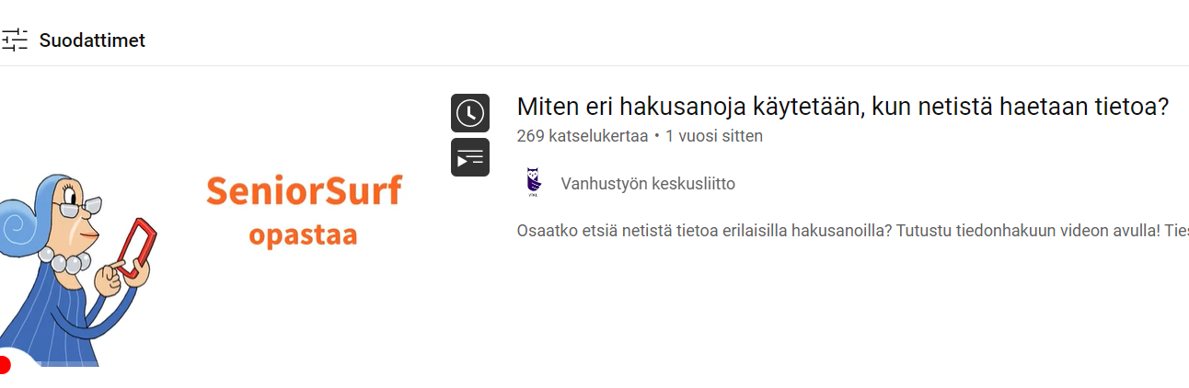
Harjoitus:
- Etsi hakukoneella seuraavaan kysymykseen vastaus.

Kuka on Ranskan pääministeri?
Vastaus: ___________________________________

- Etsi hakukoneella seuraavaan kysymykseen vastaus.

Kuinka monta ihmistä asuu Madeiralla?
Vastaus: ___________________________________

Hakukoneen monipuolinen käyttö

Googlen käyttöön liittyy muutakin kuin hyvien hakusanojen käyttö.
Tarkempaan googlaamiseen ja hakukoneen käyttöön voi käyttää muutamia vinkkejä.

- Rajaa hakua pikanäppäimillä:
Kun menet googleen ja kirjoitat haluamasi hakusanan heti Googleen, tulee joukko ”pikanäppäimiä” joilla voi rajata haluttua hakua.

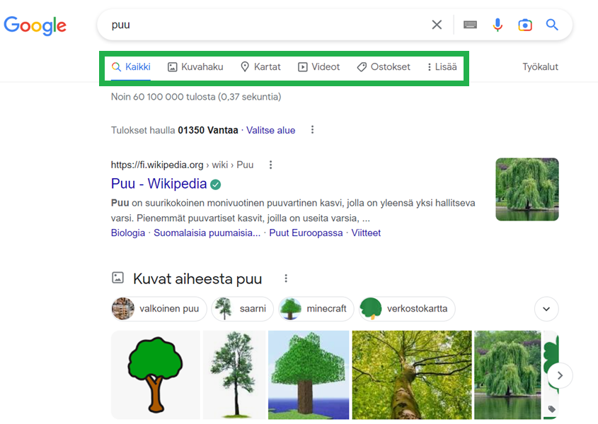

- Voit tarkentaa hakua hakutyökaluilla:

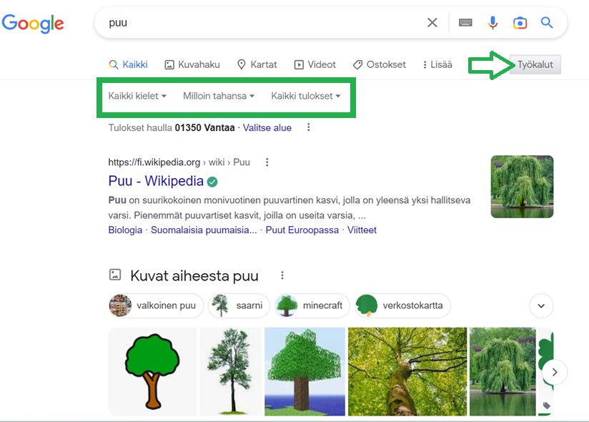

• Voit rajata hakua kielen mukaan
• Voit rajata hakua hakutulosten päiväyksen mukaan esim. viimeinen tunti / 24 tuntia / viikko / kuukausi jne.
• Voit valita kaikki tulokset tai kirjallinen -> tarkkoja sanoja

- Googlea pystyy myös käyttämään laskimena.
• Kirjoita googleen yhtälö, jonka haluat ja saat oikean tuloksen.

Harjoitus:
Hae Googlesta käyttämällä näitä rajauksia:
- Kirjoita Googlen hakukenttään kuusenkerkkä
- Rajaa hakua kuvahauksi
- Mene työkaluihin ja valitse sieltä seuraavat:
• koko: kaikenkokoiset
• väri: ruskea
• tyyppi: kaikki tyypit
• aika: viimeinen viikko

Vastaa kysymykseen: Minkälaisia kuvia löysit? Miten haku muuttui?
_____________________________________________________

Kirjanmerkin lisääminen selaimeen

Mitä kirjanmerkki tarkoittaa selaimessa?
Kirjanmerkkien käyttäminen helpottaa tietokoneen käyttöä. Laitettuasi kirjanmerkin haluamillesi sivuille ne säilyvät Googlen aloituspalkissa ja löydät ne helposti. Voit lisätä kirjanmerkkejä aina kun käyt nettisivuilla ja turvalliset nettisuvut pysyvät tallessa. Voit laittaa kirjanmerkiksi itselle käytetyimmät nettisivut esim. kela.fi, TE-palvelut tai Yle uutiset.

Kirjanmerkin lisääminen Google Chromessa:

- Mene halutulle nettisivulle.
- Paina selaimen oikeassa yläkulmassa näkyvää kolmea pistettä.
- Valitse Kirjanmerkit.

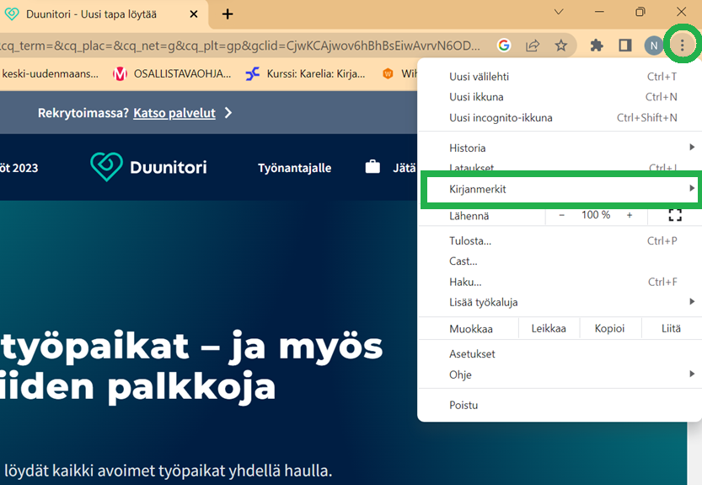

- Valitse tämän jälkeen Lisää tämä välilehti kirjanmerkiksi.

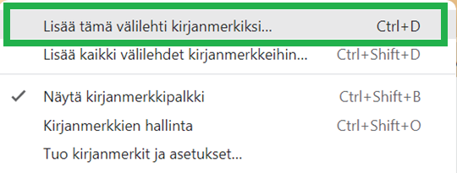

- Valitse mihin kansioon haluat kirjanmerkin laittaa.
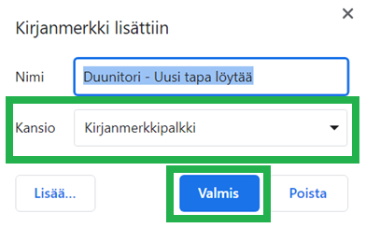

- Tämän jälkeen paina Valmis.

Kirjanmerkin poistaminen, kun et sitä enää tarvitse:
- Löydät kirjanmerkkisi kirjanmerkkipalkista tai kansiosta, johon olet sen tallentanut.
- Paina hiiren oikeaa näppäintä kirjanmerkin kohdalla.
- Valitse tämän jälkeen Poista.
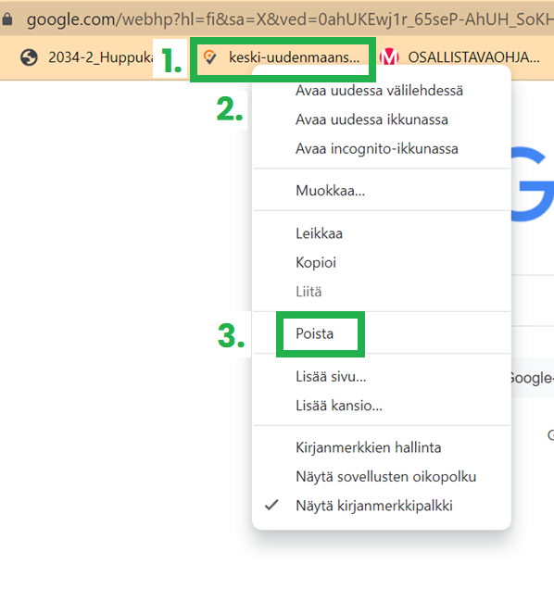

Harjoitus:
Lisää Duunitori yllä olevien ohjeiden mukaisesti kirjanmerkiksi itsellesi.

Tietoturva

Miksi tietoturva on tärkeä?

Tietosuoja on termi, joka viittaa yksilön oikeuteen päättää henkilökohtaisten tietojensa keräämisestä, käytöstä ja jakamisesta. Tietoturvalla tarkoitetaan erityisesti erilaisten tietojen, järjestelmien, palveluiden sekä tietoliikenteen asianmukaista suojaamista. Tietoturvassa on kyse tiedon luottamuksellisuudesta, eheydestä, käytettävyydestä sekä todentamisesta. Tässä luvussa käsitellään tärkeimpiä asioita, joita kannattaa ottaa huomioon tietoturvassa käytettäessä digilaitteita.

Harjoitus:
- Mene Digitreenien sivustolle ja tee sieltä digihuijarit-testi.
- Mene osoitteeseen: https://yle.fi/aihe/artikkeli/2019/05/17/digitreenit-testaa-parjaatko-nettiajan-huijareille (avaat linkin painamalla hiiren oikeaa puolta linkin kohdalla ja valitsemalla avaa hyperlinkki TAI maalaamalla linkin ja kopioimalla ctrl + c ja laittamalla googlen hakukenttään ctrl + v)

TAI voit mennä hakuselaimen kautta:
- Mene Googleen ja kirjoita hakukenttään Digihuijarit-testi.
- Mene Digitreenien sivustolle. 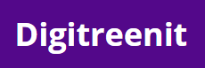Tämä kuvake kertoo, että olet oikealla sivulla.
- Tee nettisivulla oleva testi. Vastaa testin kysymyksiin, kuinka itse toimisit.

Tietoturvan perusteet

Miksi tietoturva ja tietosuoja on tärkeää?

Tietoturvalla tarkoitetaan erilaisten tietojen, järjestelmien sekä palveluiden suojaamista. Digilaitteiden käyttäjänä sinun tulee huolehtia, että sinulle tärkeät tiedot pääse tuhoutumaan tai väärien henkilöiden käsiin. Tietoturvassa on erityisesti kyse luottamuksellisuudesta, eheydestä, käytettävyydestä sekä todentamisesta.

Luottamuksellisuuden periaatteen tarkoituksena on pitää huoli, että tiedot ja järjestelmät ovat vain sellaisten henkilöiden käytettävissä, joilla on oikeus niiden käyttöön kuten esimerkiksi salasanat tai pääsy sähköpostiin.

ESIMERKKITAPAUS:
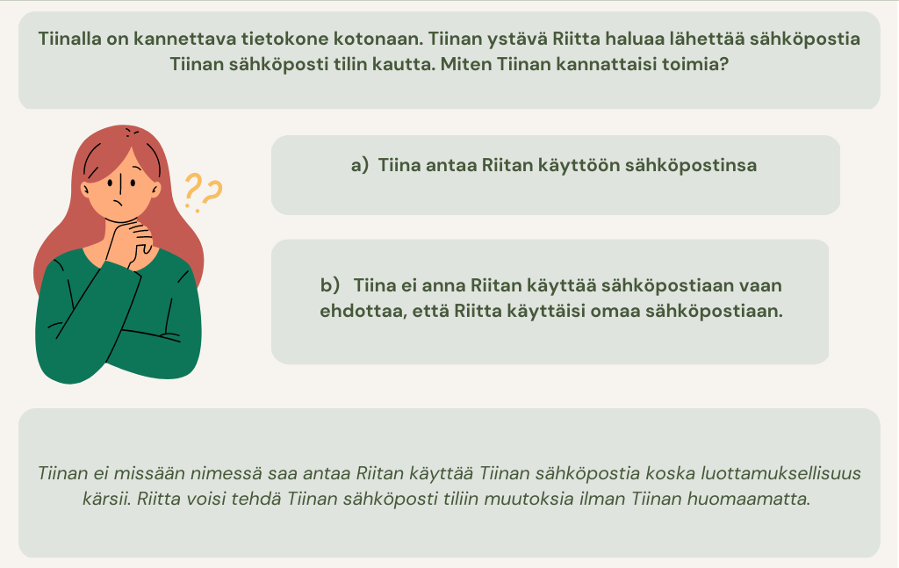

Eheydellä tarkoitetaan sitä, että käytettävät tiedot ja järjestelmät ovat luotettavia, oikeita ja ajan tasalla. Eheyden ylläpidetään tietojen päivittämisellä ja ajantasaisella varmuuskopioinnilla.

ESIMERKKITAPAUS:
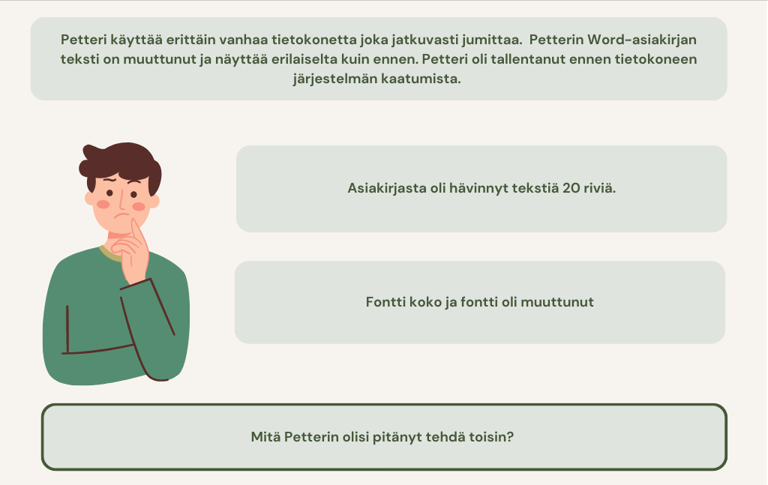

(Petterin olisi pitänyt päivittää tietokoneen ohjelmistopäivitys. Laitteet tulisi pitää ajan tasalla, jolloin Petteri olisi välttynyt järjestelmän kaatumisesta.)

Käytettävyys tarkoittaa sitä, että järjestelmien tiedot ja palvelut ovat vain niihin oikeutettujen käytössä etukäteen määritellyssä vasteajassa.

ESIMERKKITAPAUS:
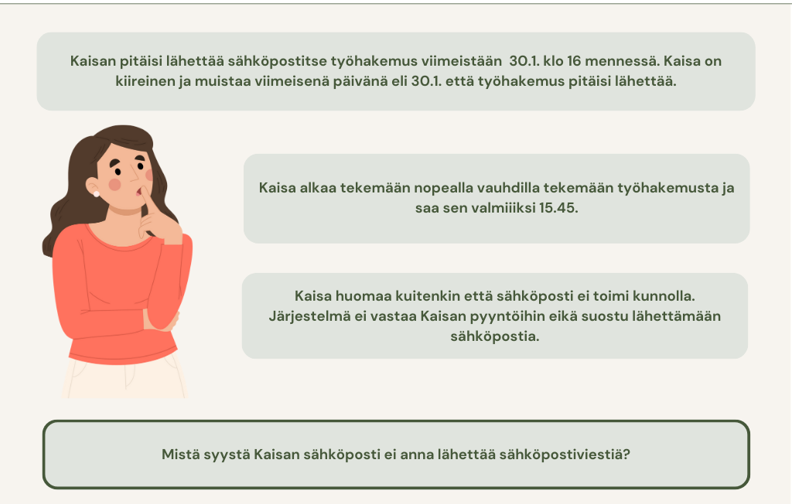(Kaisan tietokoneen tietoturva on uhattuna käytettävyyden osalta)

Todentaminen tarkoittaa sitä, että järjestelmä ja henkilö on tunnistettavissa. Todentamisessa käytetään salasanoja, avaintunnuksia sekä sertifikaatteja.

ESIMERKKITAPAUS:
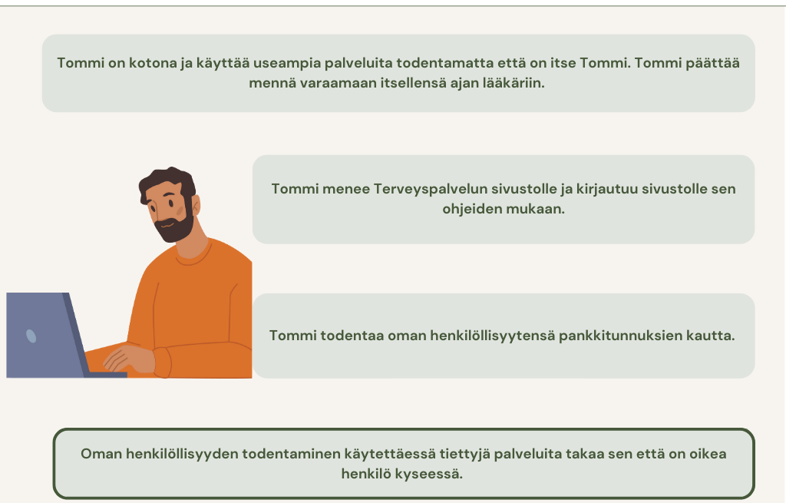

Harjoitus:
Mene sivustolle: https://tietosuoja.fi/tietoturvaloukkaukset
(avaat linkin painamalla linkin kohdalla hiiren oikeaa puolta ja valitsemalla avaa hyperlinkki TAI maalaamalla linkin ja kopioimalla pikakomennoilla Ctrl + C ja laittamalla googlen hakukenttään Ctrl + V)

TAI voit mennä hakuselaimen kautta.
- Mene Googleen ja kirjoita hakukenttään Tietosuoja.
- Mene Tietosuojasivustolle sivustolle. 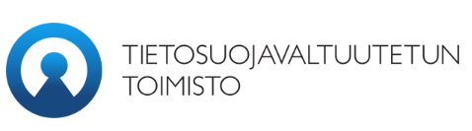
- Tämä kuvake kertoo, että olet oikealla sivulla.

Etsi nettisivulta usein kysytyt kysymykset, jotka liittyvät Sosiaalihuoltoon.

Etsi seuraavaan kysymykseen vastaus: Millaisissa tilanteissa henkilötietojen tietoturvaloukkauksesta on ilmoitettava sekä tietosuojavaltuutetun toimistolle että loukkauksen kohteeksi joutuneille asiakkaille/potilaille?

Varmuuskopiointi

Miksi kannattaa muistaa varmuuskopioida?

Varmuuskopioimalla tallennat tietosi ja tiedostosi turvaan. Se ei ole sama asia kuin synkronointi, joka varmistaa tietojen jatkuvan siirtymisen laitteiden välillä. Varmuuskopioinnin tarkoitus on varmistaa, että kuvat ja tiedot säilyy.
Varmuuskopiointi tuplatallentaa tärkeät tiedot ja toiminnot, vaikka oma laite hajoaisi, hukkuisi tai laite menee jumiin voit palauttaa laitteen edelliseen varmuuskopioituun versioon. Voit varmuuskopioida kahdella eri tavalla, ulkoiseen tallennusvälineeseen tai pilvitallennukseen.
Löydät täältä sivustolta digisanastoa: https://yle.fi/aihe/artikkeli/2019/03/25/mita-ovat-selain-kayttis-ja-wifi-laaja-digisanasto-selittaa-sanat-selvalla

Ulkoiseen tallennusvälineeseen tallentaminen Windows-10:
Ulkoinen tallennusväline liitetään tietokoneeseen johdolla tai joskus langattomasti.

- Aloita liittämällä ulkoinen kovalevy tietokoneeseen.
- Valitse Aloitus
- Mene Asetuksiin.
- Valitse Päivitä & Suojaus
- Mene kohtaan Varmuuskopiointi
- Paina + merkkiä Lisää asema
- Tämän jälkeen valitse varmuuskopioinnille ulkoinen asema tai verkkosijainti.
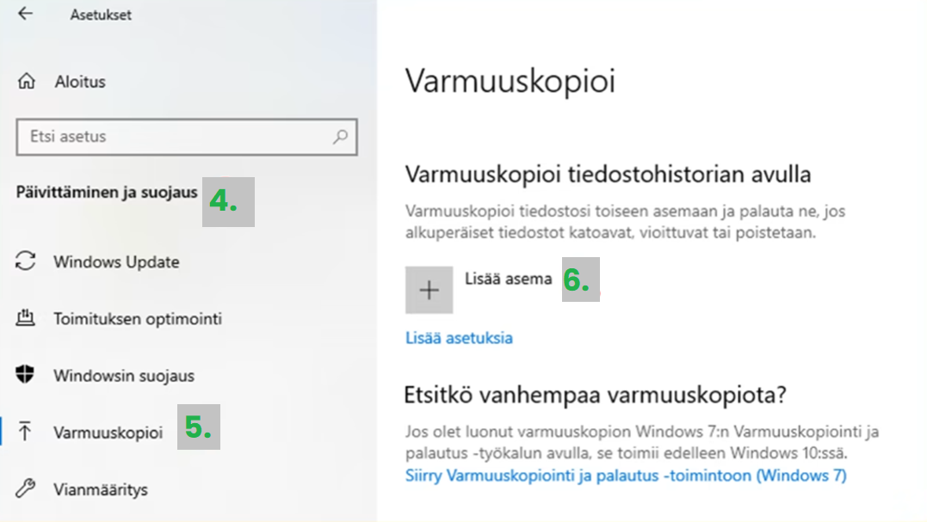

Varmuuskopiointi pilvipalveluun Windows-10:
- Valitse Aloitus
- Mene Asetuksiin
- Valitse Tilit
- Mene Windowsin varmuuskopio

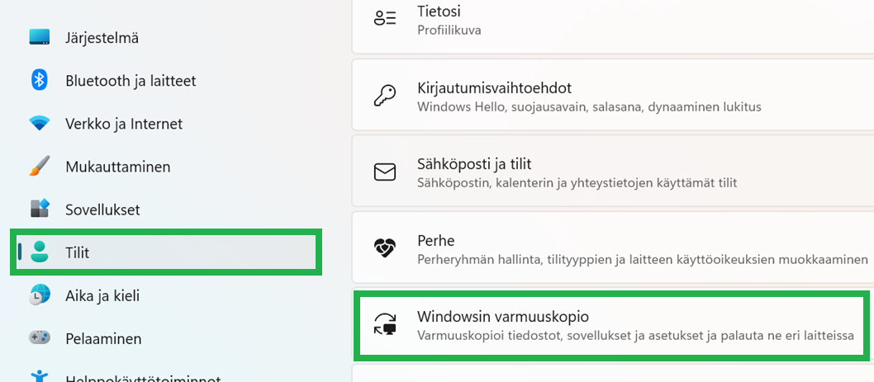

- Paina Synkronointiasetusten hallinta

- Paina tämän jälkeen Aloita varmuuskopiointi
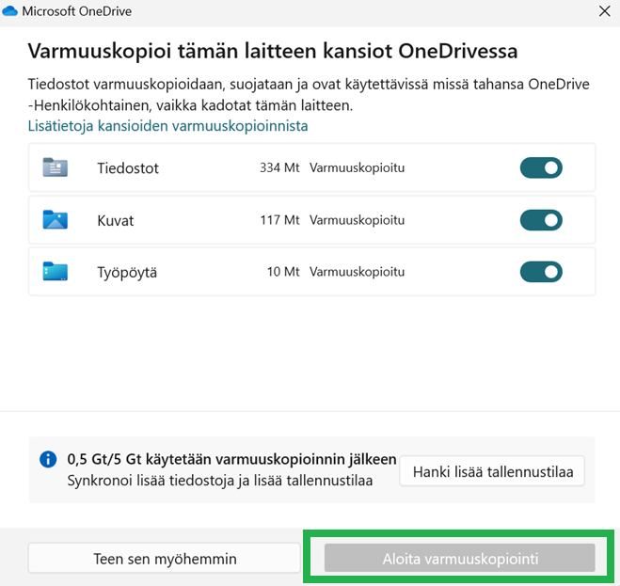

Synkronointi

Miksi synkronointi on tärkeää?

Synkronointi tarkoittaa sitä, että tiedot siirtyvät jatkuvasti laitteesta toiseen. Synkronoinnin ansiosta näet esimerkiksi sähköposteissasi tai kalenterissasi koko ajan samat asiat, katsoitpa niitä millä laitteella tahansa. Synkronointi pitää myös omalla laitteellasi ja pilvipalvelussa olevat tiedot samoina. Synkronointi vaatii myös verkkoyhteyden.

- Ensin sinun pitää olla kirjautuneena laitteen vaatimalle tilille.
Esim. Android-laitteissa se on Google tili, Applen laitteissa se on Apple ID ja Windows-tietokoneella se on Microsoft-tili

- Synkronointi kuluttaa akkuvirtaa jatkuvasti, joten harkitse tarkkaan mitä haluat synkronoida automaattisesti.
- Puhelimessa on jokaisella sovelluksella oma synkronointi.

Kalenterin synkronointi Applen puhelimessa:
- Mene Asetuksiin.
- Etsi asetuksista Kalenteri
- Avaa kalenteri ja etsi Synkronoi
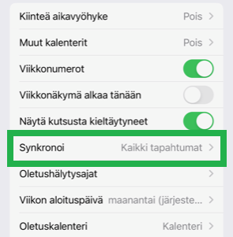
- Valitse sen jälkeen seuraavista vaihtoehdoista.
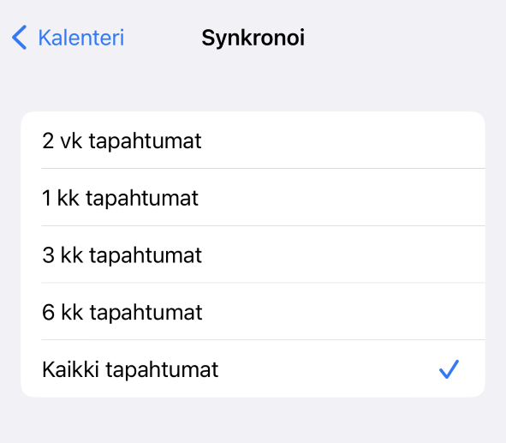

Kalenterin synkronointi Android puhelimessa:
- Mene kalenteriin puhelimessa.
- Paina kolmea viivaa.
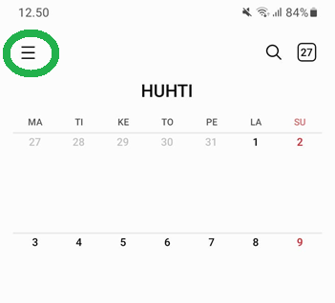
- Valitse Synkronoi nyt.
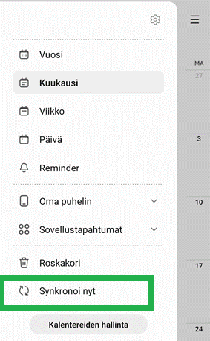

Millainen on hyvä salasana?

Hyvä salasana kaiken A ja O omien tietojen/käyttäjätilien suojaamisessa.

Salasana on salassa pidettävä tieto, jonka tarkoitus on estää käyttäjätunnuksen luvaton käyttö. Kun huolehdit että käytät vahvaa ja yksilöllistä salasanaa parannat latteiden sekä palveluiden tietoturvaa merkittävästi. Salasanan merkitystä ei voi korostaa liikaa!

Katso ensin video, jossa kerrotaan kuinka muodostaa hyvä salasana: https://www.youtube.com/watch?v=JYwRqdI-swk (avaat linkin painamalla hiiren oikeaa puolta linkin kohdalla ja valitsemalla avaa hyperlinkki TAI maalaamalla linkin ja kopioimalla ctrl + c ja laittamalla googlen hakukenttään ctrl + v)

TAI voit mennä videoon hakuselaimen kautta.
- Mene Googleen ja kirjoita hakukenttään YouTube.
- Mene YouTube sivustolle. Tämä kuvake kertoo, että olet oikealla sivulla.

- Kirjoita YouTuben hakukenttään ja kirjoita hyvä salasana.
- Etsi seuraava video:
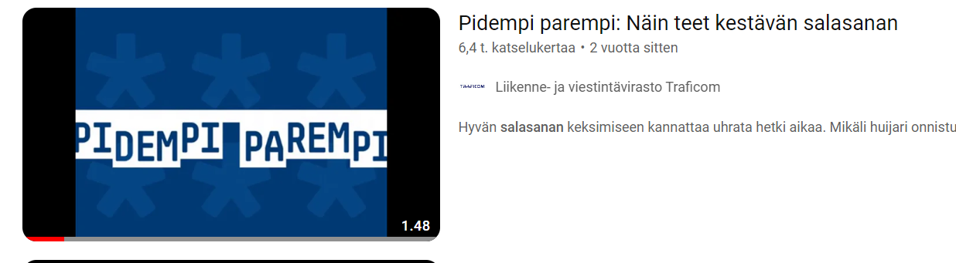
Muistilista hyvälle salasanalle: (löydät tulostettavan version työkirjan lopusta liitteistä)

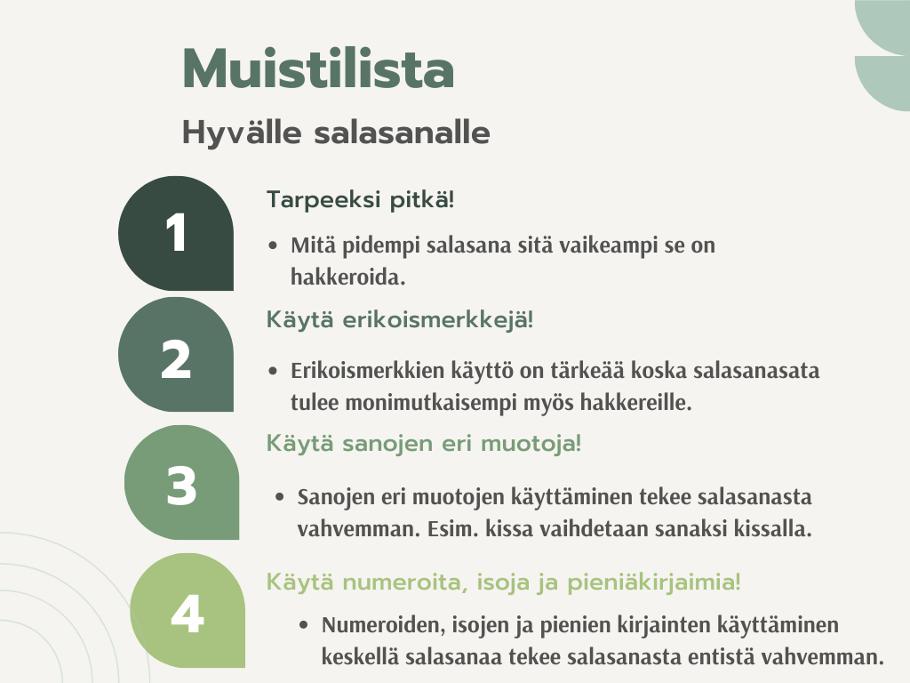

Muista että et ei ikinä käytä
samaa salasanaa useaan eri paikkaan!

Harjoitus:
- Muodosta itsellesi erilaisia salasanoja täyttää aikaisemmat kriteerit.
- Mene osoitteeseen:
https://yle.fi/aihe/artikkeli/2017/02/01/digitreenit-17-salasanakone-testaakuinka-nopeasti-salasana-murretaan (avaat linkin painamalla hiiren oikeaa puolta linkin kohdalla ja valitsemalla avaa hyperlinkki TAI maalaamalla linkin ja kopioimalla ctrl + c ja laittamalla googlen hakukenttään ctrl + v)

TAI voit mennä hakuselaimen kautta:
Mene Googleen ja kirjoita hakukenttään Digitreenit salasanakone.
- Mene Digitreenien sivustolle. Tämä kuvake kertoo, että olet oikealla sivulla.
- Kokeile kuinka nopeasti salasana murretaan. MUISTA! älä käytä oikeaa salasanaasi!
- Halutessasi voi toista vielä sama yksinkertaisemmalla salasanalla

Toimisto-ohjelmat

Wordin perusteet

Mikä on Word?

Wordin on tekstinkäsittelyohjelma, jonka tarkoituksena on luoda laadukkaita asiakirjoja. Wordin avulla voit myös järjestää ja kirjoittaa asiakirjoja tehokkaammin.

Katso lyhyt video Wordin käytöstä:
https://www.youtube.com/watch?v=eSyXYQopBWI (kesto, 9 min) (avaat linkin painamalla hiiren oikeaa puolta linkin kohdalla ja valitsemalla avaa hyperlinkki TAI maalaamalla linkin ja kopioimalla ctrl + c ja laittamalla googlen hakukenttään ctrl + v)

TAI voit mennä videoon hakuselaimen kautta.
- Mene Googleen ja kirjoita hakukenttään YouTube.
- Mene YouTube sivustolle. Tämä kuvake kertoo, että olet oikealla sivulla.
- Kirjoita YouTuben hakukenttään ja kirjoita wordin käyttö.
- Etsi seuraava video:
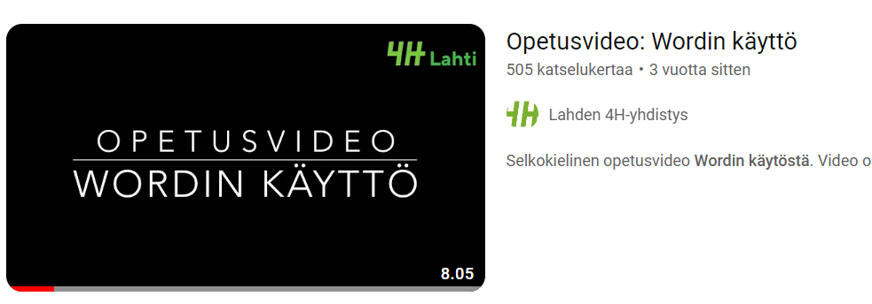

Vaihtoehto yksityiskohtaisempaan videoon Wordin käytöstä:
https://www.youtube.com/watch?v=Qd4QruSBKUc (kesto, 58 min) (avaat linkin painamalla hiiren oikeaa puolta linkin kohdalla ja valitsemalla avaa hyperlinkki TAI maalaamalla linkin ja kopioimalla ctrl + c ja laittamalla googlen hakukenttään ctrl + v)

TAI voit mennä videoon hakuselaimen kautta.
- Mene Googleen ja kirjoita hakukenttään YouTube.
- Mene YouTube sivustolle. Tämä kuvake kertoo, että olet oikealla sivulla.
- Kirjoita YouTuben hakukenttään ja kirjoita wordin perusteet.
- Etsi seuraava video:
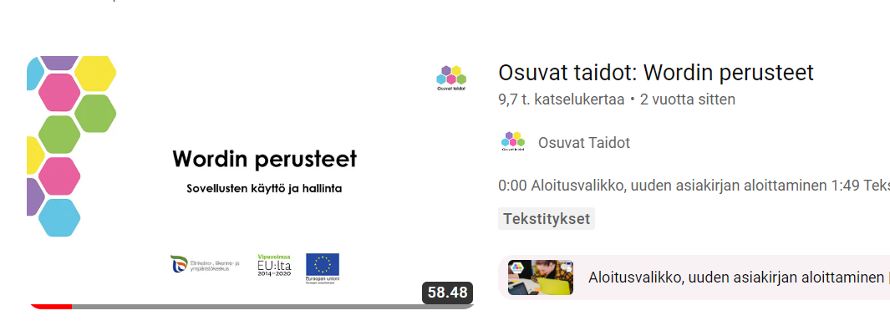

Kun ryhdyt luomaan tiedostoa Wordissa, voit valita, aloitatko tyhjästä asiakirjasta vai käytätkö mallipohjaa. Wordin malleissa on valmiiksi määritetyt teemat ja tyylit. Riittää, että lisäät haluamasi sisällön.

Jos haluat tarkastella jotakin mallia tarkemmin, avaa se suuremmassa esikatselussa napsauttamalla sitä.

Jos et halua käyttää mallia:
- valitse Uusi tyhjä asiakirja.

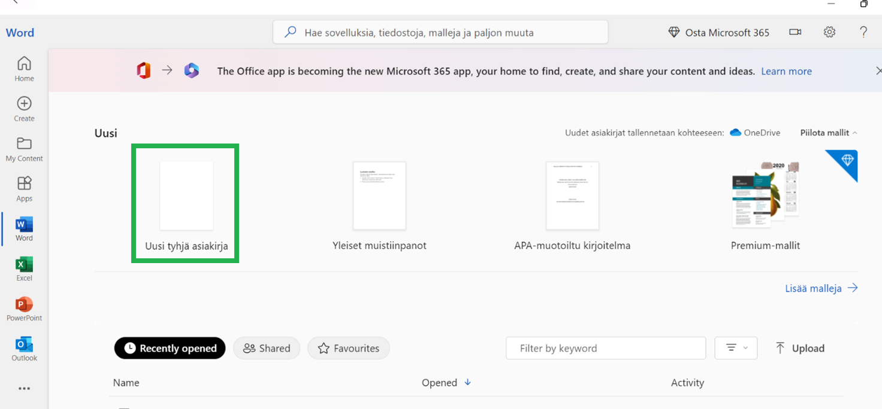

Asiakirjan avaaminen:

Aina kun käynnistät Wordin, vasemmassa sarakkeessa näkyy luettelo viimeksi käyttämistäsi asiakirjoista.

Jos etsimääsi asiakirjaa ei näy luettelossa:

- valitse Avaa ja sitten Viimeisimmät

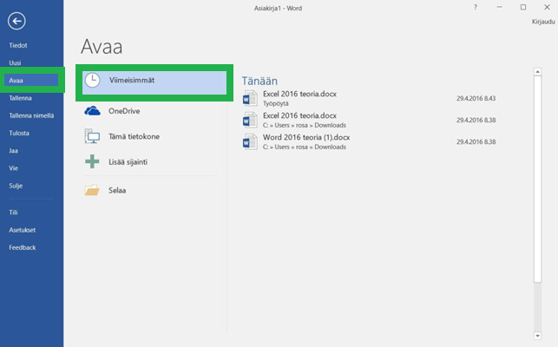

Asiakirjan tallentaminen:

- Valitse tiedosto- välilehdestä Tallenna nimellä

- Siirry sijaintiin, johon haluat tallentaa asiakirjan.

- Jos haluat tallentaa asiakirjan tietokoneellesi, valitse kansio Tämä tietokone- kohdasta. / Jos haluat tallentaa verkkoon, valitse Muut verkkosijainnit

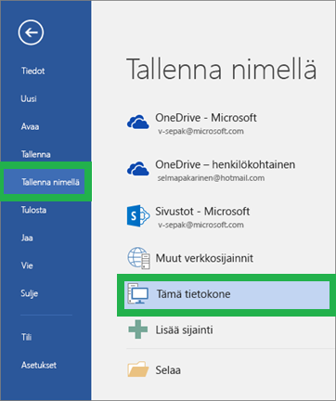

- Valitse mihin muotoon haluat asiakirjan tallentaa painamalla seuraavaa osiota.
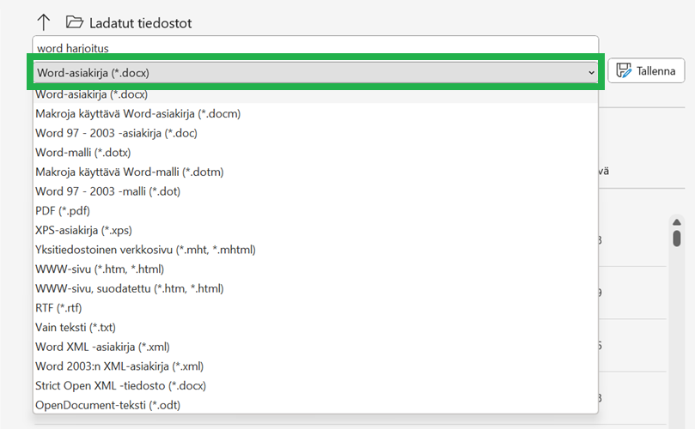
- Nimeä tiedosto, jotta löydät sen paremmin.
- Valitse Tallenna

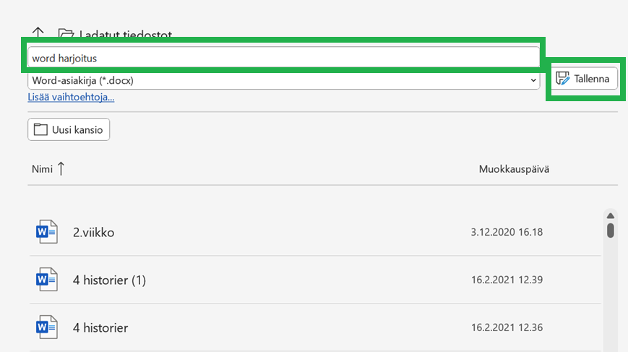

Muistilista asiakirjan tallentamisesta:

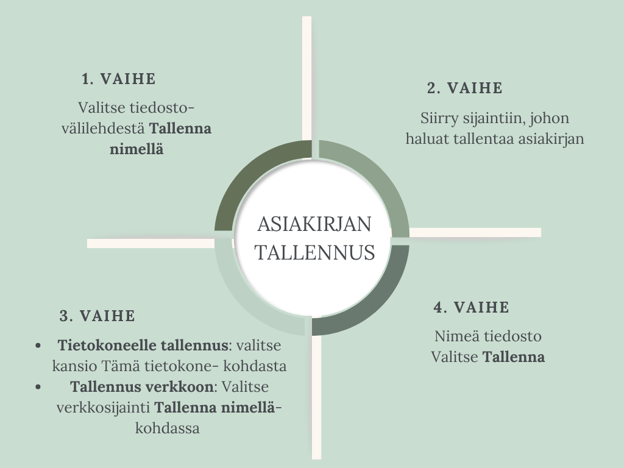

PowerPointin perusteet

Mikä on PowerPoint?

PowerPointilla voit luoda esityksiä alusta alkaen tai valmiin mallin pohjalta. PowerPointiin voi lisätä omia tai valmiita kuvia ja videoita. PowerPoint on erittäin hyvä työkalu erilaisten esityksien luomiseen.

Katso YouTubesta ensin lyhyt video:
https://www.youtube.com/watch?v=jH55jA7K57U (kesto, 19 min) (avaat linkin painamalla hiiren oikeaa puolta linkin kohdalla ja valitsemalla avaa hyperlinkki TAI maalaamalla linkin ja kopioimalla ctrl + c ja laittamalla googlen hakukenttään ctrl + v)

Esityksen luominen PowerPointissa:

- Avaa PowerPoint
- Valitse vasemmanpuoleisessa ruudussa Uusi

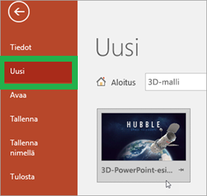

- Valitse joku seuraavista vaihtoehdoista:
• Jos haluat luoda esityksen alusta alkaen, valitse Tyhjä esitys
• Jos haluat käyttää valmista esitys rakennetta, valitse jokin malleista.

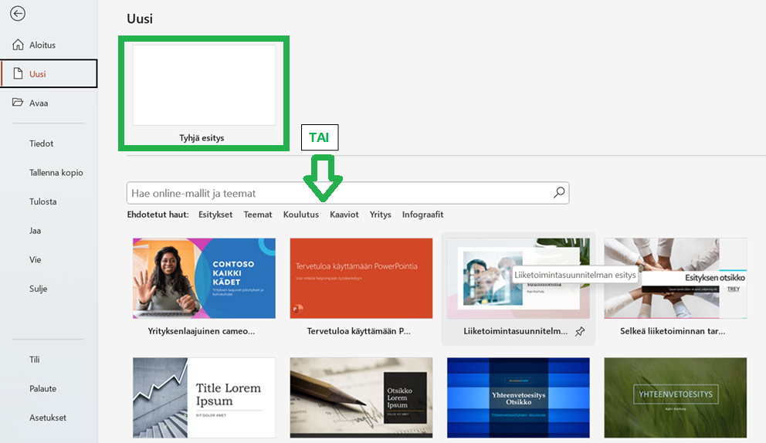

Dian lisääminen:

- Valitse Uusi dia ja valitse dia tyypin, jonka haluat lisätä dian.

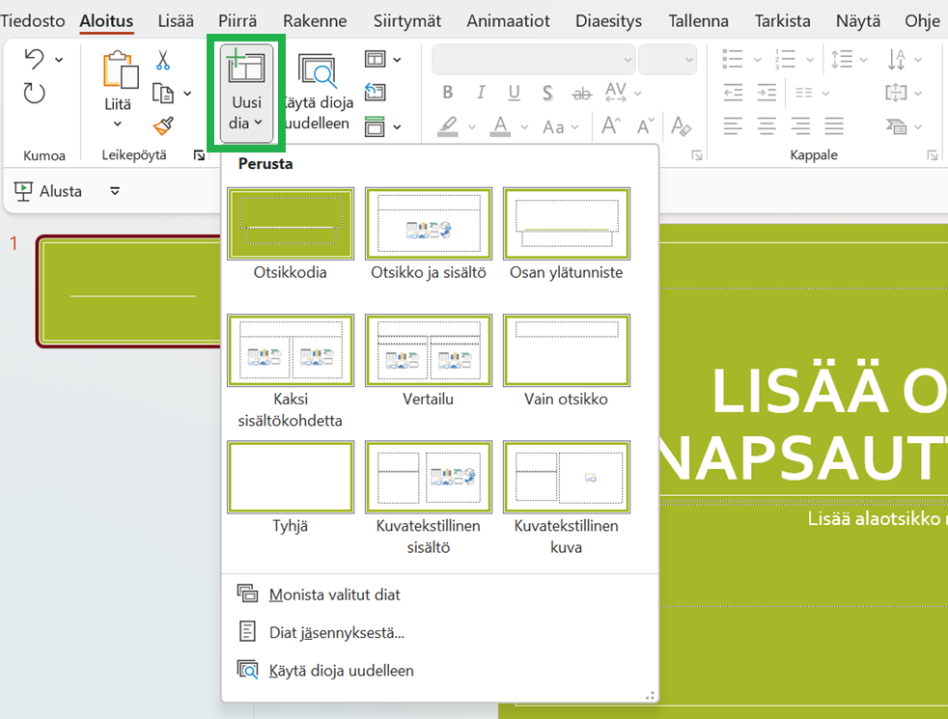

Tekstin lisääminen ja muokkaaminen:

- Aseta kohdistin tekstiruudun sisään ja kirjoita sitten jotain.

- Valitse teksti ja valitse sitten Aloitusvälilehden Fonttiosasta yksi tai useampi vaihtoehto, kuten Fontti, Suurenna fonttikokoa, Pienennä fonttikokoa, Lihavoi, Kursivoi, Alleviivaa.

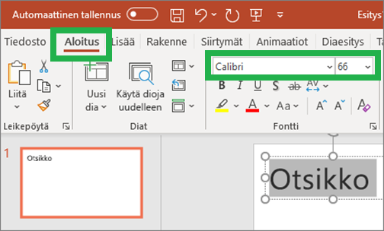

Kuvan ja muodon lisääminen:

- Kuvan lisääminen:
• Mene Lisää välilehteen.
• Valitse Kuvat-osiosta Kuvat.
• Valitse Lisää kuva kohteesta- valikosta haluttu lähde.
• Etsi haluamasi kuva selaimesta, valitse se ja valitse sen jälkeen Lisää.

- Muodon lisääminen:
• Mene Lisää välilehteen.
• Valitse Muodot-osio.
• Valitse haluttu muoto.
• Paina hiirellä kohtaa, johon haluttu muoto halutaan.

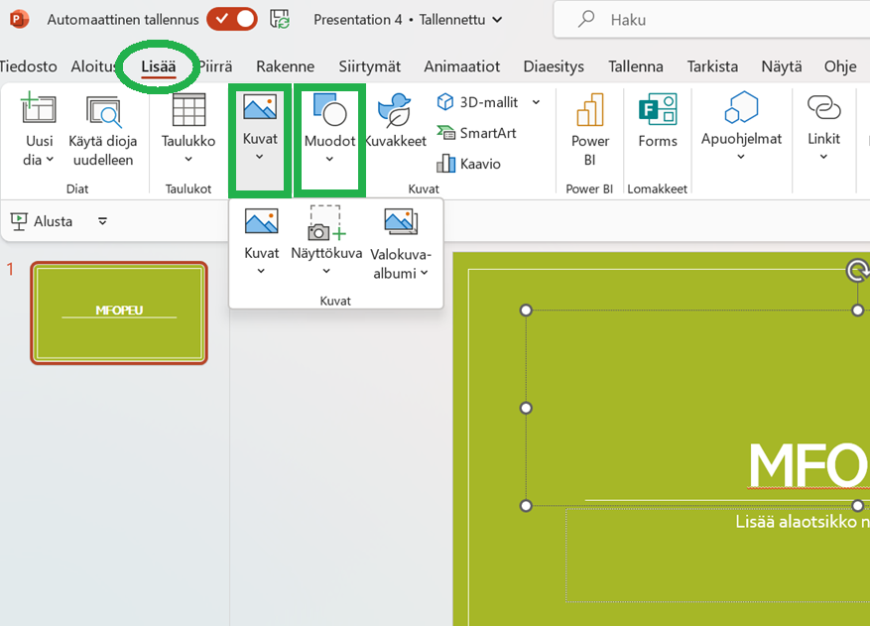

PowerPointin tallentaminen:

- Valitse tiedosto- välilehdestä Tallenna nimellä
- Siirry sijaintiin, johon haluat tallentaa PowerPointin.
- Jos haluat tallentaa PowerPointin tietokoneellesi, valitse kansio Tämä tietokone- kohdasta. / Jos haluat tallentaa verkkoon, valitse Lisää sijainti
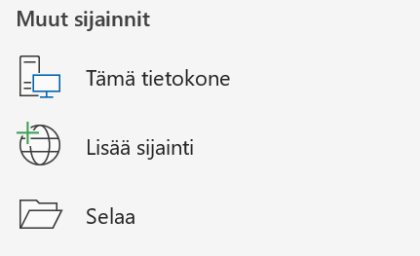
- Valitse mihin muotoon haluat asiakirjan tallentaa painamalla seuraavaa osiota.
- Nimeä tiedosto, jotta löydät sen paremmin.
- Valitse Tallenna
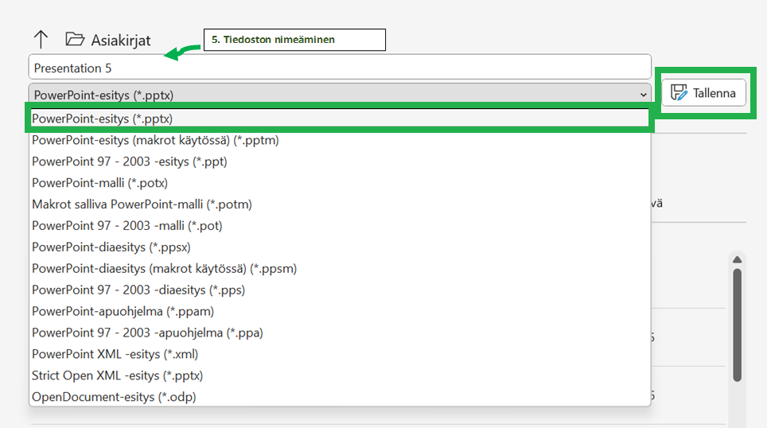

Excelin perusteet

Mikä ihmeen Excel?

Excel on suurten tietomäärien käsittelytyökalu. Sen avulla voidaan tehdä esimerkiksi yksinkertaisia laskutoimituksia ja seurata monenlaisia tietoja.

Excelin ominaisuuksien hyödyntäminen alkaa soluruudukosta. Solut voivat sisältää lukuja, tekstiä tai kaavoja. Tiedot lisätään soluihin ja ryhmitellään riveille ja sarakkeisiin. Tällä tavalla voidaan laskea yhteen arvoja, lajitella ja suodattaa tietoja ja luoda vaikuttavia kaavioita.

Katso YouTubesta ensin lyhyt esittely video:
https://www.youtube.com/watch?v=vAVb0M6CF4k (kesto, 9 min) (avaat linkin painamalla hiiren oikeaa puolta linkin kohdalla ja valitsemalla avaa hyperlinkki TAI maalaamalla linkin ja kopioimalla ctrl + c ja laittamalla googlen hakukenttään ctrl + v)

TAI
Yksityiskohtaisempi video Excelin käytöstä:
https://www.youtube.com/watch?v=G2nmqjTO04k (kesto, 46 min) (avaat linkin painamalla hiiren oikeaa puolta linkin kohdalla ja valitsemalla avaa hyperlinkki TAI maalaamalla linkin ja kopioimalla ctrl + c ja laittamalla googlen hakukenttään ctrl + v)

Uuden työkirjan luominen Exceliin:

- Avaa Excel
- Valitse vasemmanpuoleisessa ruudussa Uusi
- Valitse joku seuraavista vaihtoehdoista:
• Jos haluat luoda esityksen alusta alkaen, valitse Tyhjä esitys
• Jos haluat käyttää valmista esitys rakennetta, valitse jokin malleista.

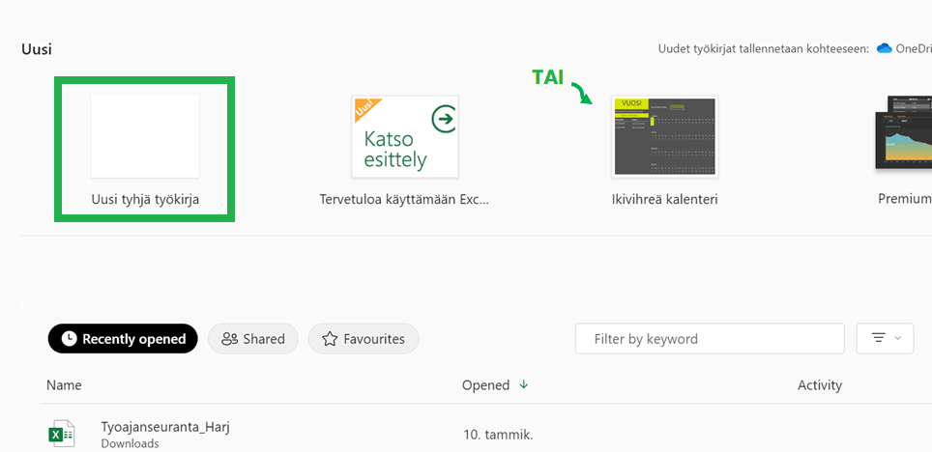

Tietojen lisääminen:

- Napsauta tyhjää solua
Tyhjä solu voi olla esimerkiksi uuden taulukon solu A1. Soluihin viitataan niiden sijainnilla taulukon riveillä ja sarakkeissa.

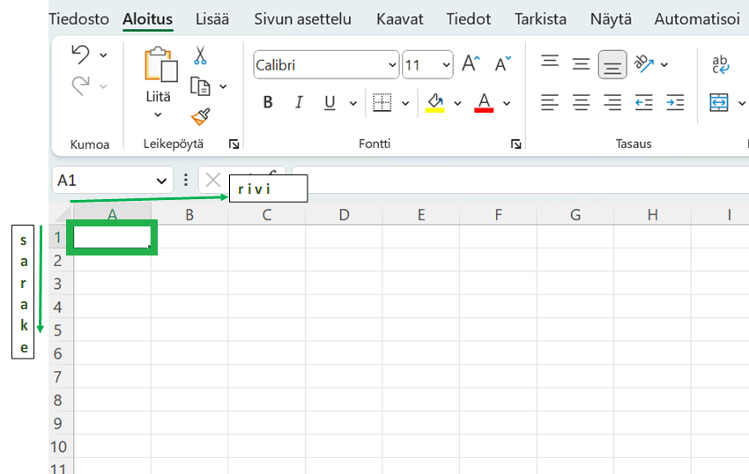

- Kirjoita solun haluttu teksti tai numero

- Siirry seuraavaan soluun painamalla Enter-näppäintä tai hiirellä haluttua solua.

Solujen muotoilu:

Solujen tekstiä ja lukuja voi muotoilla samalla tavalla kuin Wordissa ja PowerPointissa.

- Valitse haluamasi solu tai solualue, johon haluat lisätä reunan.
- Napsauta Aloitus-välilehden Reunat-kohdan vieressä olevaa nuolta ja valitse sitten haluttu reunan tyyli.
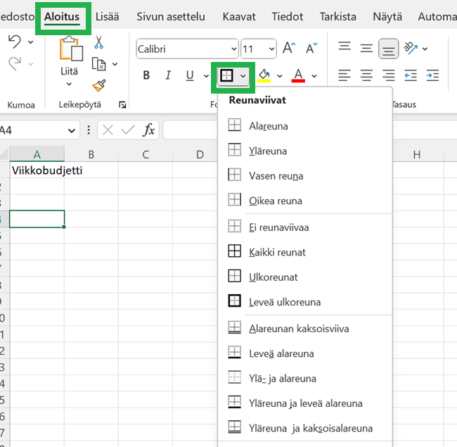

Yksinkertaisen kaavan luominen:

- Valitse haluttu solu ja kirjoita siihen yhtäläisyys merkki (=)
Tämä kertoo Excelille, että solu sisältää kaavan

- Kirjoita haluttu kaava esim. =3+5 tai =4*2 tai =6/7 (tähtimerkki (*) tarkoittaa kertomerkkiä ja (/) tarkoittaa jakomerkkiä)

- Kirjoitettuasi halutun kaavan soluun paina Enter-näppäintä ja Excel laskee halutun laskun.

Lisää Excelin toiminnoista sivustolla: https://support.microsoft.com/fi-fi/office/excelin-perustoiminnot-dc775dd1-fa52-430f-9c3c-d998d1735fca ) (avaat linkin painamalla hiiren oikeaa puolta linkin kohdalla ja valitsemalla avaa hyperlinkki TAI maalaamalla linkin ja kopioimalla ctrl + c ja laittamalla googlen hakukenttään ctrl + v)

Harjoitus:
Tee itsellesi Excelissä viikkoaikataulu tai viikkobudjetti.

Viikkobudjetista ohjekuva:
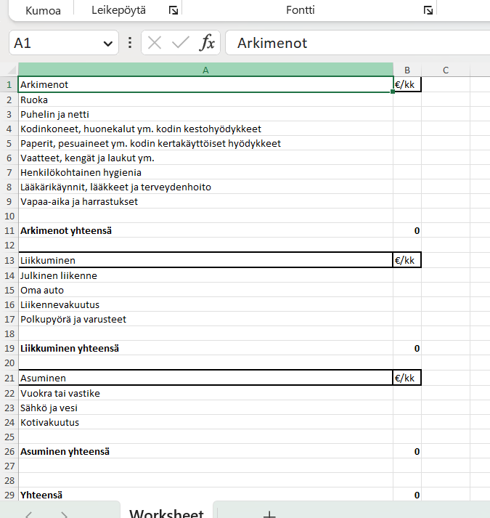

- Kirjoita soluihin halutut kulut kuvan mukaisesti allekkain.
- Kirjoita seuraavaan soluun €/kk kuvan mukaisesti.
- Otsikoiden solut voit vahvistaa halutulla Reunaviivaimella. Katso yllä reunaviimaimen käytön ohjeistus.
Viikkoaikataulusta ohjekuva:
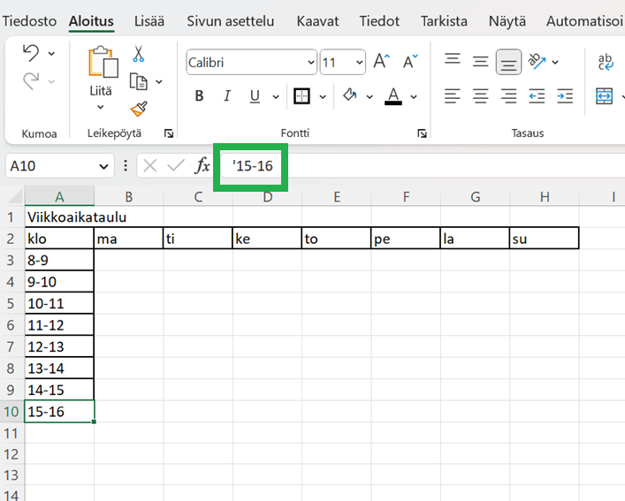

- Kirjoita soluihin kuvan mukaisesti viikonpäivät ja kellon ajat.
- Kellon ajat pitää kirjoittaa tähän muotoon ’8-9 käyttäen heittomerkkiä (’)
- Otsikoiden solut voit vahvistaa halutulla Reunaviivaimella. Katso yllä reunaviivaimen käytön ohjeistus.

Pikakomennot

Mihin pikakomentoja käytetään?

Pikakomennot ovat näppäinyhdistelmiä, joiden avulla voit suorittaa haluttuja toimintoja nopeammin kuin hiirellä tehdessä. Pikakomentojen opettelu nopeuttaa ja helpottaa digilaitteen käyttöä. Pikakomentoja käytetään erityisesti tietokoneella.

Tässä hyvä kuva yleisimmistä pikakomennoista, joka kannattaa tulostaa itselle.
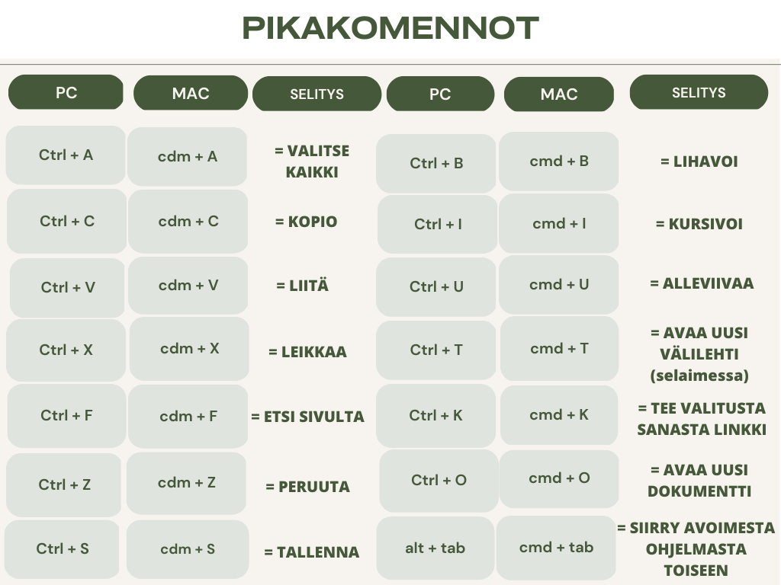

Harjoitus:
Kirjoita uuteen Word tiedostoon seuraavalause käyttäen pikakomentoja:
Digitaitojen opettelu on hauskaa puuhaa! Tekemällä oppii!

- Maalaa lause (paina hiiren vasenta puolta pohjassa ja liuta halutulla alueella) käyttäen pikakomentoa Ctrl + C ja liitä lause uuteen Word tiedostoon pikakomennolla Ctrl + V (jos sinulla MAC tietokone käytä taulukosta MAC osion vastaavia pikakomentoja)

- Etsi taulukosta pikakomento Lihavoinnille. Löydettyäsi pikakomennon maalaa haluttu lause (paina hiiren vasenta puolta pohjassa ja liuta halutulla alueella) ja käytä pikakomentoa.

- Etsi taulukosta pikakomento Kursivoinnille. Löydettyäsi pikakomennon maalaa (paina hiiren vasenta puolta pohjassa ja liuta halutulla alueella) haluttu lause ja käytä pikakomentoa.

- Etsi taulukosta pikakomento Alleviivaukselle. Löydettyäsi tarvittavan pikakomennon maalaa hiirellä (paina hiiren vasenta puolta pohjassa ja liuta halutulla alueella)

- Käytä Peruuta pikakomentoa. Maalaa (paina hiiren vasenta puolta pohjassa ja liuta halutulla alueella) haluttu lause ja käytä tarvittavaa pikakomentoa.
- Lopuksi tallenna muokkaukset käyttämällä Tallenna pikakomentoa Maalaa (paina hiiren vasenta puolta pohjassa ja liuta halutulla alueella) haluttu lause ja käytä tarvittavaa pikakomentoa.

Kuvien siirtäminen

Kuvat Android-puhelimesta Windows-tietokoneelle

- Yhdistä puhelin ja tietokone johdolla. Yleensä puhelimen laturi, jossa on USB-liitäntä.
- Tämän jälkeen puhelin kysyy, sallitaanko puhelimen tietojen käyttö. Salli se.

- Tietokoneen näytölle ilmestyy ilmoitus: Laite on valmis
- Mene tietokoneen resurssien hallintaan (sinikeltainen mappikuvake).
- Valitse Tämä tietokone.
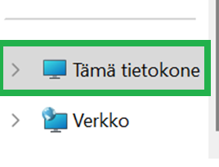
- Nyt näet puhelimesi kohdassa Laitteet ja asemat. Tupla klikkaa hiirellä puhelinkohtaa, kunnes näet kansion DCIM.

- Kansiossa DCMI valitse kansio Kamera Siellä on kaikki puhelimellasi otetut kuvat ja videot. Kamera kansion aukeaminen saattaa kestää.

- Klikkaa hiirellä aktiiviksi ne valokuvat tai videot, jotka haluat tietokoneelle siirtää.
- Valitse ylälaidan komentoriviltä Siirrä kohteeseen tai Kopioi kohteeseen. Niiden alalaidassa on pudotusvalikon kolmio. Se avaa Kuvat-kansion ja sen alla olevia kansioita. Jos ne eivät sovi, listan alimpana on kohta Valitse sijainti. Hae sieltä haluamasi kansio.

- Paina Kopioi tai Siirrä. Odota että kuvat siirtyvät. Tämän jälkeen kuvat ovat tietokoneella halutussa paikassa.

- Irrota johto turvallisesti. Linkki ohjeeseen: https://support.microsoft.com/fi-fi/windows/laitteen-poistaminen-turvallisesti-windowsissa-1ee6677d-4e6c-4359-efca-fd44b9cec369 (avaat linkin painamalla hiiren oikeaa puolta linkin kohdalla ja valitsemalla avaa hyperlinkki TAI maalaamalla linkin ja kopioimalla ctrl + c ja laittamalla googlen hakukenttään ctrl + v)

Kuvat iPhonesta Windows-tietokoneelle

- Tietokoneessa täytyy olla Applen iTunes-ohjelma (yleensä se on jo valmiina kaikissa iPhoneissa) voit ladata sen App Store- kaupasta.

- Yhdistä iPhone tietokoneeseen USB-johdolla. Yleensä puhelimen oma laturi käy.

- Tämän jälkeen puhelin kysyy Luotatko tähän tietokoneeseen? tai Sallitaanko tämän laitteen käyttää kuvia ja videoita? Valitse Luotan tai Sallin.

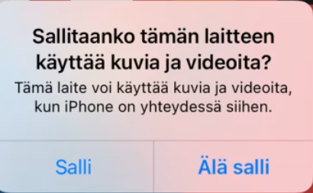
- Käynnistä tietokoneessa ohjelma Valokuvat tai Photos: Klikkaa Windows-näppäintä ja kirjoita Valokuvat tai Photos.

- Mene tietokoneen resurssien hallintaan (sinikeltainen mappikuvake).

- Valitse Tämä tietokone.
- Nyt näet puhelimesi kohdassa Laitteet ja asemat. Tupla klikkaa hiirellä puhelinkohtaa, kunnes näet kansion DCIM.

- DCIM-kansiosta löydät puhelimelle tallennetut kuvasi kuukausittaisissa kansioissa.

- Klikkaa hiirellä aktiiviksi ne valokuvat tai videot, jotka haluat tietokoneelle siirtää.

- Valitse ylälaidan komentoriviltä Siirrä kohteeseen tai Kopioi kohteeseen. Niiden alalaidassa on pudotusvalikon kolmio. Se avaa Kuvat-kansion ja sen alla olevia kansioita. Jos ne eivät sovi, listan alimpana on kohta Valitse sijainti. Hae sieltä haluamasi kansio.

- Paina Kopioi tai Siirrä. Odota että kuvat siirtyvät. Tämän jälkeen kuvat ovat tietokoneella halutussa paikassa.

- Irrota johto turvallisesti. Linkki ohjeeseen: https://support.microsoft.com/fi-fi/windows/laitteen-poistaminen-turvallisesti-windowsissa-1ee6677d-4e6c-4359-efca-fd44b9cec369 (avaat linkin painamalla hiiren oikeaa puolta linkin kohdalla ja valitsemalla avaa hyperlinkki TAI maalaamalla linkin ja kopioimalla ctrl + c ja laittamalla googlen hakukenttään ctrl + v)

Liitteenä tulostettavat kuvat

Asiakirjan tallennus:
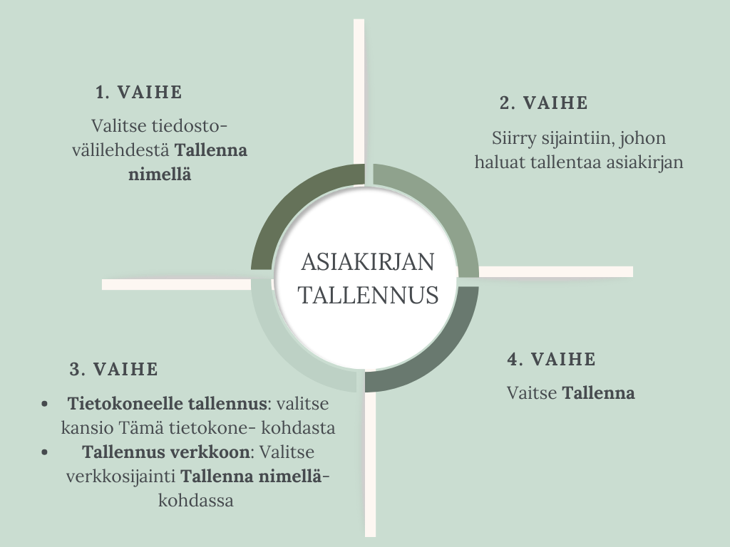

Pikakomennot:
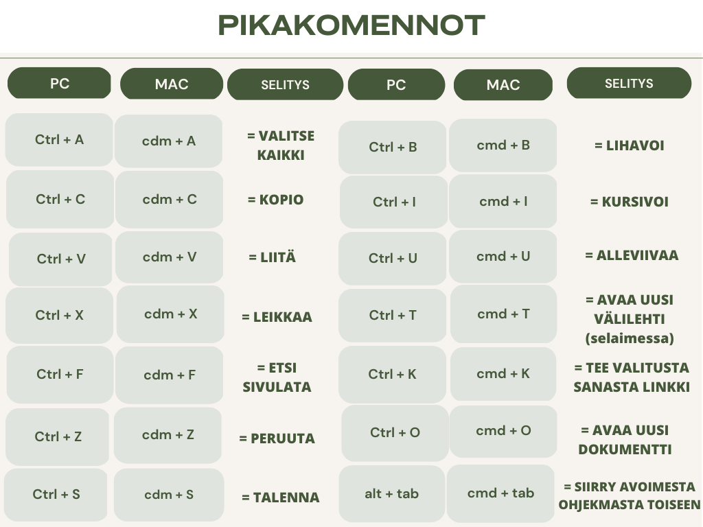

Muistilista hyvälle salasanalle:

Muista että et ei ikinä käytä
samaa salasanaa samaan paikkaan!

Lisää tietoa aiheesta

Digiharjoituksia ja ohjeita:
Yle.fi
https://yle.fi/aihe/digitreenit

blogs.helsinki.fi
https://blogs.helsinki.fi/opiskelijan-digitaidot/

Digitukea ja ohjeita:
Suomidigi.fi
https://www.suomidigi.fi/

Lisää Microsoft sovelluksia ja niille ohjeet:
Support.microsoft.com
https://support.microsoft.com/fi-fi/office/microsoft-365-sovellusten-ohje-ja-koulutus-8b9042aa-7507-477b-b294-1b178b47c8e5

Lisää tietoturvasta:
Tietosuoja.fi
https://tietosuoja.fi/etusivu

Kyberturvallisuuskeskus.fi
https://www.kyberturvallisuuskeskus.fi/fi/toimintamme/saantely-ja-valvonta/tietoturva

Lisää tietoa digiosaamisesta:
dvv.fi
https://dvv.fi/tutkittua-tietoa-digituesta-ja-digiosaamisesta

